Produkt- og Sikkerhedsdatablade

Find produkt- og sikkerhedsdata via linket her under
ENI Produkt- og Sikkerhedsdatablade

Beskrivelse til hvordan siden virker:

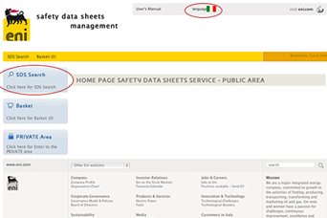
Klik på flaget i toppen og skift til ”Engelsk” derefter klik på ”SDS Search” feltet øverst til venstre

Skriv produktet i ”Product name” og ret sproget til dansk i ”Language” og klik derefter på ”Start Search”.
